**奥迪充电中心入驻法兰克福：便捷、快速、人性化**

* **转动丝滑的旋臂、高度可调的显示屏，以及宽裕的行动空间，让所有人享受轻松充电**
* **合作伙伴Klassikstadt提供美味食品和优质服务**
* **新服务：来自奥迪纽伦堡充电中心的服务顾问提供线上指引**

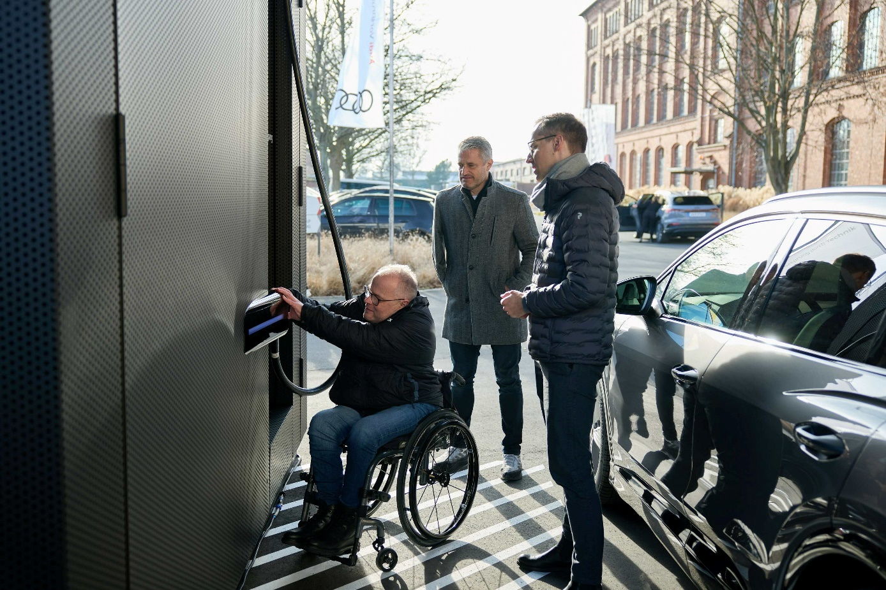

奥迪车主Uwe Herrmann，奥迪品牌大使Gerd Schönfelder和负责奥迪充电中心推广工作的Nikolai Senst

**法兰克福/英戈尔施塔特，2024年3月7日——奥迪在美因河畔法兰克福开设第六座充电中心。在Orber大街，所有品牌电动车车主都可使用四个最大功率达320千瓦的充电桩进行充电。当汽车充电时，用户还可在附近的法兰克福Klassikstadt享受愉悦体验。奥迪已与其建立合作关系。Klassikstadt由一座历史悠久的旧工厂改建，集中展示了大量国际知名老爷车和现代经典汽车，并提供一系列服务。用户可从多种小吃、饮料和热餐中任意选择，并在迷人舒适的环境中享用它们。此外，所有奥迪充电中心均采用人性化的无障碍设计：已注册专利的旋臂、高度可调的显示屏，和宽裕的行动空间（便于轮椅移动等），可以让包括残障人士在内的所有人都能享受轻松充电。**

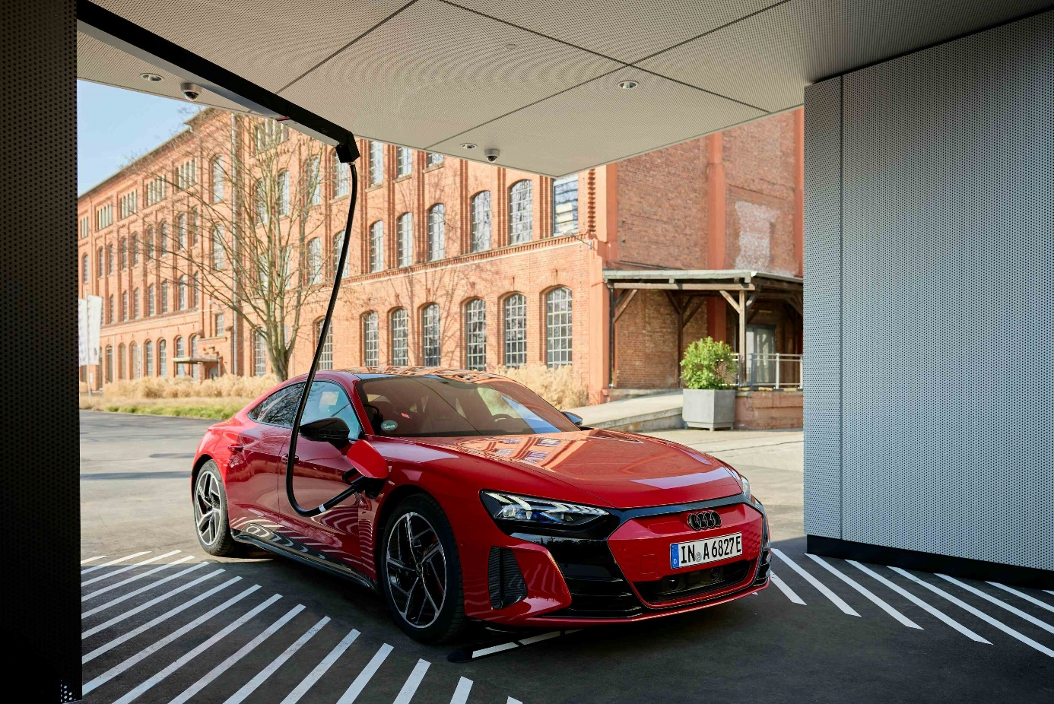

奥迪充电中心入驻法兰克福：便捷、快速、人性化

旋臂可将充电枪线的重量减轻约60%。因此，使用轮椅的用户可一只手握住CCS规格连接器，另一只手移动轮椅。CCS连接器支架进一步改善了轮椅使用者的操作，顶篷还可防止连接器受潮。同时，旋臂还可实现无障碍地接入位于任何位置的充电插口，无论它们位于车辆前部、后部还是任意一侧，这样一来驾驶者不必操纵车辆就位。此外，具有自动缩回功能的充电枪线可防止绊倒，也不会阻挡轮椅使用者的道路，并能始终保持干燥。

法兰克福市议员及经济事务、法律和城市营销部门负责人Stephanie Wüst表示：“法兰克福市区的电动汽车密度很高，充电站也在不断增加。奥迪充电中心不仅提供了一个受欢迎的新选择，而且用户可以在邻近的Klassikstadt度过愉快的等候时间。”她指出，对于那些不能在家或工作地点给汽车充电的人们来说，能够在市中心及周边地区实现快速充电尤其重要。

奥迪正积极在城市中心部署充电服务。“在法兰克福的奥迪充电中心，我们预计每年大约有5,000次充电操作，”负责奥迪充电中心推广工作的Nikolai Senst表示，“法兰克福充电中心的客户回顾率预计将与其它地方一样高。”在2021年12月开设于纽伦堡的奥迪充电中心，客户回顾率约为70%。该充电中心有六个充电桩，二楼为200平方米的休息室，开放给所有品牌电动车车主使用。奥迪客户可通过myAudi app在线预约充电服务。

在法兰克福的奥迪充电中心的存储电力来自从奥迪测试车辆上拆卸下来的二次利用电池，因此可以连接现场的低压电路，无需额外安装变压器。通过临时存储容量，四个充电桩共计可提供约1.05兆瓦时的电能，足以给60辆汽车不间断充电。

**为所有用户提供轻松便捷的充电体验**

四个充电桩的左右两侧留有宽裕的空间，可供轮椅使用者移动。车门也可随时完全打开。借助连接于侧面墙壁上端的旋臂，用户可以毫不费力地将充电枪线移动到车辆不同位置的充电插口。充电插头位于与腰齐高的支架中，使用结束后可自动缩回。“这些功能对我们这样的轮椅使用者来说非常友好，”奥迪车主Uwe Herrmann说道。他在给自己的汽油车加油时有时候不得不寻求帮助，但是“在奥迪充电中心，我不用向陌生人求助就可以自己完成充电。”此外，显示屏的高度也可根据需求进行调节，便于用户在充电过程中和结束后查看电池状态和持续时间。同时，奥迪还充分考虑充电中心周边设施的便利性，以打造对所有人群友好的人性化体验。

“奥迪充电中心不仅对残障人士来说是实现快速、便捷充电的理想场所，而且每个人都会受益于这种贴心设计，包括可移动的旋臂、宽裕的空间、高度可调的显示屏等等。”奥迪品牌大使、16次冬季残奥会滑雪金牌得主、14次世界冠军获得者Gerd Schönfelder表示，“旋臂在充电过程中给予了我很大帮助。”Gerd Schönfelder是一名手臂截肢人士，其奥迪Q4 e-tron系列座驾在出厂时就安装了驾驶辅助系统。“整体而言，奥迪充电中心快速、舒适、便捷，价格也具有吸引力。”

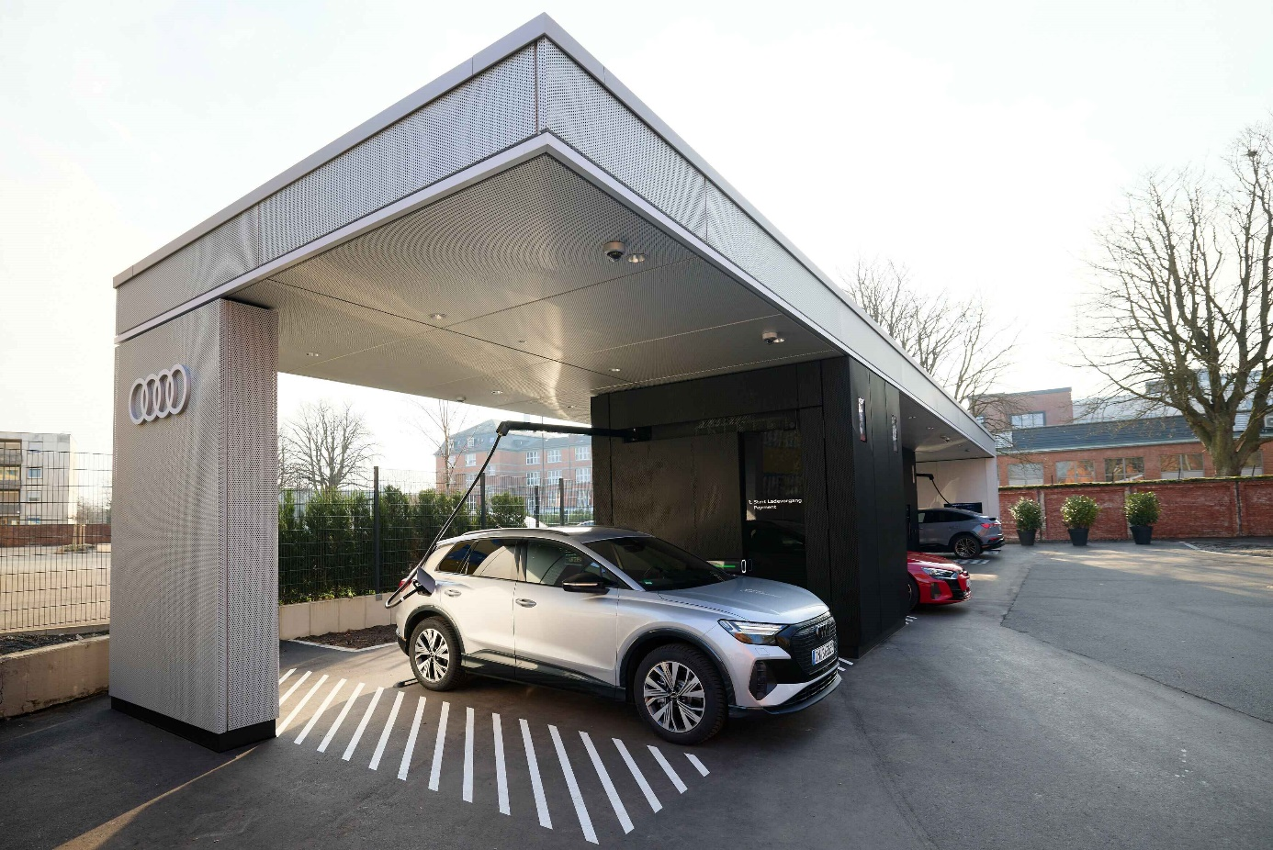

奥迪充电中心的旋臂、宽裕的行动空间和先进的显示屏让充电更便捷

**线上提示和服务支持**

继奥迪充电中心在柏林和慕尼黑的成功试点后，法兰克福的奥迪充电中心首次践行了客户服务理念：在充电过程中，经过专门培训的人员将通过摄像头给予客户提示和帮助，服务顾问还可对充电过程进行远程监测。例如，当用户在身份验证过程中遇到困难时，服务顾问会提示其可使用信用卡支付的选项。用户在设置“即插即充”功能时，也可以通过热线电话获得帮助。“这项服务在测试阶段大受欢迎。”负责奥迪充电中心推广工作的Nikolai Senst说道。

**奥迪（中国）企业管理有限公司**

祝苗 女士

电话：+86 10 6531 4283

E-mail: [Miao.Zhu@audi.com.cn](mailto:Miao.Zhu@audi.com.cn)

如需更多媒体资料，请登录奥迪中国新闻中心：

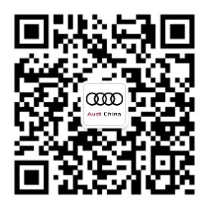

–完–

**关于奥迪**

奥迪集团凭借奥迪、宾利、兰博基尼、杜卡迪品牌，成为最成功的高端及超豪华汽车和摩托车制造商之一。奥迪集团的分支机构遍布全球100多个市场，并在全球12个国家设有21个生产基地。

奥迪品牌2022年的客户交付量达161万辆，宾利品牌的客户交付量达15,174辆，兰博基尼品牌的客户交付量达9,233辆，杜卡迪品牌摩托车的客户交付量达61,562辆。在2022财年，奥迪集团总销售收入达618亿欧元，营业利润达76亿欧元。目前，奥迪在全球拥有超过87,000名员工，其中超过54,000人在德国总部。凭借品牌吸引力、新产品、创新出行理念以及其他优质服务，奥迪集团正在系统性地向可持续个人高端出行提供者转型。